新 书 推 荐

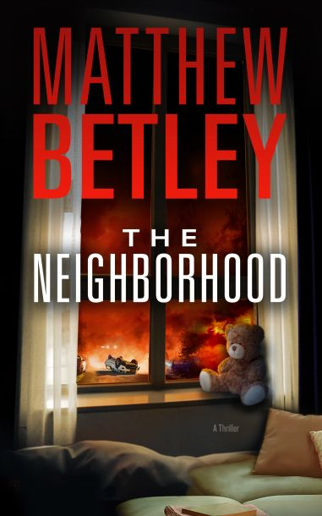
中文书名：《邻居》
英文书名：THE NEIGHBORHOOD
作 者：Matthew Betley
出 版 社：Blackstone Publishing
代理公司：Biagi/ANA/Connie
出版时间：2022年8月
代理地区：中国大陆、台湾
页 数：300页
审读资料：电子稿
类 型：惊悚悬疑

内容简介：

邻里间的日子并不那么美好...... 马修-贝特利，广受好评的《洛根·韦斯特》惊悚小说的作者（西蒙·舒斯特/阿特里亚），提供了一个推动力强、行动力强的惊悚小说，证明他是一个现代的大师，是一个无法放下的翻版。

对隐蔽避难所的大多数公民来说，这只是一个普通的美国小镇的一个普通的星期五晚上。但是，当自称是警察的人在半夜出现在他们的门口，命令他们为了自己的安全而撤离时，这只是一个漫长、黑暗的夜晚的开始，这个夜晚将被证明是不普通的。大多数居民都不知道，隐蔽避难所里有一些非常危险的人急切想要的东西，他们更愿意为得到它而杀人。

但是，隐蔽避难所还包含另一个秘密——扎克·钱伯斯，一个看似不起眼的程序员和郊区的家庭主夫，他的身份远远超出了人们的想象。虽然扎克非常希望他再也不需要使用他在以前的生活中获得的致命技能，但在迫不得已的情况下，他将不惜一切代价保护自己和邻居。即使这意味着仅凭他的智慧和一群破烂不堪的盟友来对付一小队训练有素的杀手。

在夜晚结束之前，无辜者和有罪者的鲜血将被流淌，旧账将被解决，令人震惊的转折将被揭示。《邻居》情节精彩，充满了马修·贝特利标志性的狡黠现实主义和紧张刺激的动作情节，是一部不可错过的惊悚小说。

作者简介：

马修·贝特利（Matthew Betley）是《洛根·韦斯特》（Logan West）惊悚小说的作者，也是一名有十年经验的前海军陆战队军官。他接受过侦察狙击排长、步兵军官和地面情报官的训练，他的经历包括在9月11日之后被部署到吉布提，以及在激增之前被部署到费卢杰和伊拉克。

谢谢您的阅读！
请将回馈信息发至：萧涵糠(Connie Xiao)
安德鲁﹒纳伯格联合国际有限公司北京代表处
北京市海淀区中关村大街甲59号中国人民大学文化大厦1705室, 邮编：100872
电话：010-82449325
传真：010-82504200
Email: Connie@nurnberg.com.cn
网址：www.nurnberg.com.cn
微博：http://weibo.com/nurnberg
豆瓣小站：http://site.douban.com/110577/
微信订阅号：ANABJ2002


